温馨提示：
此套题为Word版，请按住Ctrl,滑动鼠标滚轴，调节合适的观看比例，答案解析附后。关闭Word文档返回原板块。
课时提升作业(七)
铝及其重要化合物
(45分钟 100分)
一、单项选择题(本大题共8小题,每小题5分,共40分。在每小题给出的四个选项中,只有一个选项符合题目要求)
1.(2014·北京高考)下列金属中,表面自然形成的氧化层能保护内层金属不被空气氧化的是 ( )
A.K B.Na C.Fe D.Al
【解析】选D。Al在空气中表面会形成一层致密的氧化物保护膜Al₂O₃,从而保护内层金属不被空气氧化。
【加固训练】下列有关金属铝及其化合物的叙述正确的是 ( )
A.铝在常温下不能与氧气反应
B.铝不能与氯气反应
C.铝既能溶于盐酸,又能溶于氢氧化钠
D.氧化铝只能与酸反应,不能与碱反应
【解析】选C。铝在常温下能与O₂反应生成致密的氧化膜;铝与Cl₂反应生成AlCl₃;Al₂O₃与强碱反应生成NaAlO₂。
2.(2015·云浮模拟)在①KOH、②Al(OH)₃、③H₂SO₄三种物质中,与盐酸和氢氧化钠溶液均能反应的是( )
A.②和③ B.①②③ C.①和③ D.只有②
【解析】选D。①KOH只能与HCl发生反应,错误;
②Al(OH)₃是两性氢氧化物,既能与盐酸反应,也能和氢氧化钠溶液反应,正确;
③H₂SO₄只能与氢氧化钠溶液反应,错误。
3.下列各组中的两种物质相互反应时,无论哪种过量,都可以用同一个离子方程式表示的是 ( )
①碳酸钠溶液与盐酸 ②偏铝酸钠溶液与盐酸
③氯化铝溶液与氨水 ④硫酸氢钠与氢氧化钡
A.③⑤ B.①③ C.仅有③ D.②④
【解析】选C。①碳酸钠过量:C+H⁺HC;
盐酸过量:C+2H⁺H₂O+CO₂↑;
②偏铝酸钠过量:Al+H⁺+H₂OAl(OH)₃↓;
盐酸过量:Al+4H⁺Al³⁺+2H₂O;
③氯化铝溶液与氨水:Al³⁺+3NH₃·H₂OAl(OH)₃↓+3N;
④硫酸氢钠过量:2H⁺+2OH⁻+S+Ba²⁺BaSO₄↓+2H₂O;
氢氧化钡过量:H⁺+OH⁻+S+Ba²⁺BaSO₄↓+H₂O。
4.(2015·衡水模拟)下列图象表示Al³⁺与Al物质的量变化的曲线,实线表示Al³⁺,虚线表示Al,其中正确的是 ( )
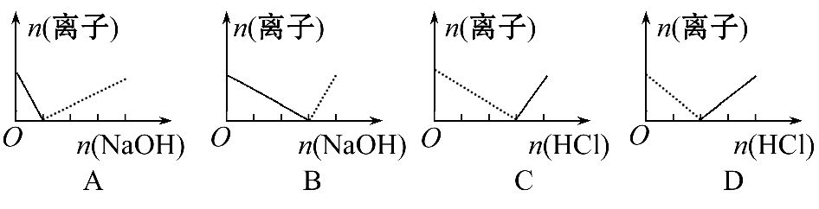
【解析】选B。根据反应Al³⁺+3OH⁻Al(OH)₃↓和Al(OH)₃+OH⁻Al+2H₂O中消耗OH⁻的关系可知图象B正确;由Al+H⁺+H₂OAl(OH)₃和Al(OH)₃+3H⁺Al³⁺+3H₂O知C、D错。
【方法规律】
(1)铝盐与强碱反应的量的关系及微粒变化(图1)。
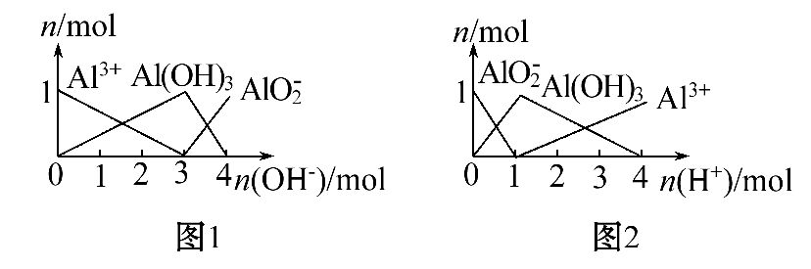
(2)偏铝酸盐与强酸反应的量的关系及微粒变化(图2)。
5.下列各组物质,前者逐滴滴加到后者中直至过量,先出现白色沉淀,后来沉淀又消失的是 ( )
A.H₂SO₄滴入NaAlO₂溶液中
B.Ba(OH)₂溶液滴入Al₂(SO₄)₃溶液中
C.Al₂(SO₄)₃溶液滴入NaOH溶液中
D.氨水滴入Al₂(SO₄)₃溶液中
【解析】选A。将H₂SO₄滴入NaAlO₂溶液中,先生成Al(OH)₃沉淀,Al(OH)₃又溶于过量的H₂SO₄中,A正确;Ba(OH)₂滴入Al₂(SO₄)₃溶液中,先生成BaSO₄、Al(OH)₃沉淀,而Al(OH)₃又溶于Ba(OH)₂,但BaSO₄不溶解,B错误;Al₂(SO₄)₃滴入NaOH溶液中,开始由于OH⁻过量发生Al³⁺+4OH⁻Al+2H₂O,故开始无沉淀生成,C错误;氨水滴入Al₂(SO₄)₃溶液中,立即产生Al(OH)₃沉淀,但沉淀不溶于过量氨水,D错误。
【互动探究】
(1)将上题中滴加顺序颠倒,符合题意的选项是哪个?
提示:选C。将NaAlO₂滴入H₂SO₄溶液中,由于硫酸过量先生成Al₂(SO₄)₃,
NaAlO₂再与Al₂(SO₄)₃反应生成Al(OH)₃沉淀,A错误;Al₂(SO₄)₃滴入Ba(OH)₂溶液中,一定生成BaSO₄沉淀,而BaSO₄不溶解,B错误;NaOH滴入Al₂(SO₄)₃溶液中,先生成Al(OH)₃沉淀,Al(OH)₃又溶于过量的NaOH中,C正确;由于Al(OH)₃不溶于过量氨水,Al₂(SO₄)₃溶液滴入氨水中,立即产生Al(OH)₃沉淀,D错误。
(2)写出上题B项中Al₂(SO₄)₃溶液中S完全沉淀的离子方程式。
提示:当S完全沉淀时,Al³⁺与OH⁻的个数之比为1∶3,Al³⁺刚好完全沉淀,故离子方程式为3Ba²⁺+6OH⁻+2Al³⁺+3S2Al(OH)₃↓+3BaSO₄↓。
6.(2015·中山模拟)易拉罐主要为铝合金,其中以铝铁合金和铝镁合金最为常见。现取几小块易拉罐碎片进行下列实验,其中实验方案与现象、结论正确的是
( )
序号 | 实验方案 | 现象、结论
A | 加入盐酸 | 产生无色气体,含铝、铁、镁三种金属
B | 加入NaOH溶液 | 有无色气体产生,含有铝
C | 加入盐酸后,所得溶液中再加入少量NaOH溶液 | 产生白色沉淀,含有镁
D | 加入KSCN溶液 | 溶液呈红色,含有铁
【解析】选B。铝、铁、镁任意一种金属均能与盐酸反应产生气体,不能确定含有哪种金属,A错误;只有铝与NaOH溶液反应产生H₂,B正确;若含有铝,与盐酸反应生成AlCl₃,加入少量NaOH溶液也能产生白色沉淀,C错误;铁、铝、镁单质与KSCN溶液均不反应,D错误。
7.通过观察化学实验现象,分析归纳出正确的结论,是学习化学科学最基本的技能之一。下列由实验现象得出正确结论的是 ( )
选项 | 实验现象 | 结论
A | 把相同大小的一块铝和镁分别投入相同浓度的NaOH溶液中:铝溶解有气泡放出,而镁没有任何变化 | 由此得出:铝的金属性比镁强
B | 取一块铝箔,用酒精灯点燃:铝箔只熔化成液体而没有脱落 | 由此得出:铝不易燃烧
C | 向氯化铵溶液中投入一铝片:铝片上产生大量气泡 | 由此得出:该气体是氢气
D | 向氯化铝溶液中逐滴滴加NaOH溶液至过量:先产生白色沉淀,后沉淀逐渐溶解,最后沉淀完全消失 | 由此得出:氢氧化铝能溶于强碱溶液
【解析】选D。
A | 比较金属性,是用金属与酸反应的剧烈程度来比较的,而与碱的反应是个别金属的特性,不能用来作为通性进行比较 | 错误
B | 铝易在表面形成致密的氧化膜,氧化铝熔点高,不易熔化,因此铝燃烧时,氧化膜包裹在铝的外面,从而使熔化的铝不易滴落 | 错误
C | 该气体是铝与氯化铵水解产生的盐酸反应产生的氢气及NH₃·H₂O分解产生的NH₃ | 错误
D | 氢氧化铝是两性氢氧化物,既能溶于强酸又能溶于强碱 | 正确
8.(2015·茂名模拟)下列各项所述内容对应的图象正确的是 ( )
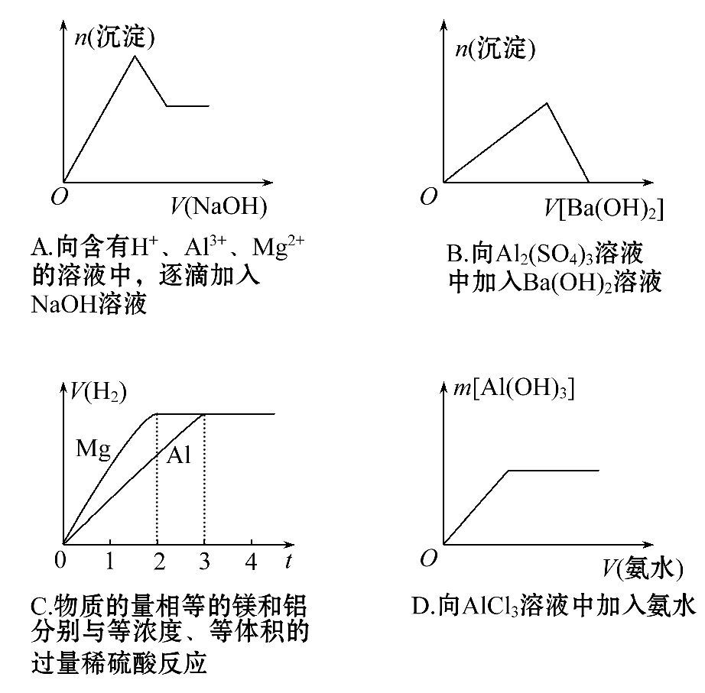
【解析】选D。A项,因为含有H⁺,所以开始时不会生成沉淀,错误;B项,最终有BaSO₄沉淀生成,错误;C项,Al产生的氢气多,错误。
二、双项选择题(本大题共2小题,每小题6分,共12分。在每小题给出的四个选项中,有两个选项符合题目要求)
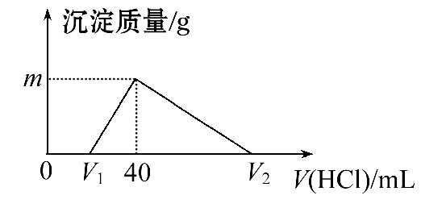
9.(2015·阳江模拟)常温下,将一定量的钠铝合金置于水中,合金全部溶解,得到20 mL pH=14的溶液,然后用1 mol·L⁻¹的盐酸滴定,测得生成沉淀的质量与消耗盐酸的体积关系如图所示,则下列说法正确的是( )
A.原合金质量为1.46 g
B.产生氢气的体积为896 mL(标准状况下)
C.图中m的值为1.56
D.图中V₂的值为60
【解析】选A、C。由图象可知,向合金溶解后的溶液中加盐酸,先发生反应:NaOH+HClNaCl+H₂O,后发生反应:NaAlO₂+HCl+H₂ONaCl+Al(OH)₃↓,最后发生反应:Al(OH)₃+3HClAlCl₃+3H₂O,合金溶解后剩余的氢氧化钠的物质的量为0.02 L×1 mol·L⁻¹=0.02 mol,
NaOH + HClNaCl+H₂O,
0.02 mol 0.02 mol
则V₁为0.02 mol÷1 mol·L⁻¹=0.02 L=20 mL,
生成沉淀时消耗的盐酸为40 mL-20 mL=20 mL,
其物质的量为0.02 L×1 mol·L⁻¹=0.02 mol,
NaAlO₂+HCl+H₂ONaCl+Al(OH)₃↓
0.02 mol 0.02 mol 0.02 mol
由钠元素及铝元素守恒可知,合金的质量为
0.04 mol×23 g·mol⁻¹+0.02 mol×27 g·mol⁻¹=1.46 g,故A正确;由Al(OH)₃+3HClAlCl₃+3H₂O可知,沉淀溶解需要0.06 mol HCl,其体积为60 mL,则V₂为40+60=100,故D错误;由上述计算可知,生成沉淀为0.02 mol,其质量为0.02 mol×78 g·mol⁻¹=1.56 g,故C正确;由2Na+2H₂O2NaOH+H₂↑、2Al+2H₂O+2NaOH2NaAlO₂+3H₂↑可知,生成氢气的物质的量为
0.02 mol+0.03 mol=0.05 mol,其标准状况下的体积为
0.05 mol×22.4 L·mol⁻¹=1.12 L,故B错误。
10.(2015·湛江模拟)某无色溶液中含有N、K⁺、Al³⁺、S四种离子。
(1)取10 mL该溶液于试管中滴加足量Ba(NO₃)₂溶液,加稀硝酸酸化后过滤得到0.03 mol白色沉淀。
(2)取10 mL该溶液于试管中,滴加NaOH溶液产生白色沉淀,当沉淀增加到一定量后开始产生气体(必要时可加热),最后沉淀完全溶解。并且随NaOH溶液的加入,沉淀和气体的变化关系如下图所示:
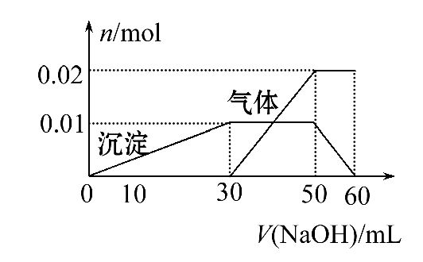
下列说法不符合事实的是 ( )
A.根据图示数据计算实验中使用的NaOH溶液的物质的量浓度为1.5 mol·L⁻¹
B.根据信息分析该溶液中焰色反应呈现紫色的离子的物质的量浓度为1 mol·L⁻¹
C.另取一定量该溶液滴加一定量的Ba(OH)₂溶液,能使Al³⁺和S同时完全沉淀
D.N、K⁺、Al³⁺、S四种离子的物质的量之比为2∶1∶1∶3
【解析】选A、C。步骤(1)说明10 mL溶液中含0.03 mol S,
则c(S)=3 mol·L⁻¹;步骤(2)产生0.01 mol Al(OH)₃说明溶液中
含0.01 mol Al³⁺,c(Al³⁺)=1 mol·L⁻¹,说明30 mL NaOH溶液中含0.03 mol NaOH,故c(NaOH)=1 mol·L⁻¹,A项错误;从图象分析30～50 mL发生的反应是N+OH⁻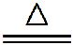NH₃↑+H₂O,根据气体的量知n(N)=0.02 mol,则c(N)=2 mol·L⁻¹,根据电荷守恒,2c(S)=3c(Al³⁺)+c(K⁺)+c(N),则c(K⁺)=1 mol·L⁻¹,溶液中c(Al³⁺)∶c(S)=1∶3,故B、D项正确;要使Al³⁺和S同时完全沉淀则c(OH⁻)∶c(Ba²⁺)=1∶1,故C项错误。
三、非选择题(本大题共3小题,共48分)
11.(16分)已知Ba(AlO₂)₂可溶于水。下图表示的是向Al₂(SO₄)₃溶液中逐滴加入Ba(OH)₂溶液时,生成沉淀的物质的量y与加入Ba(OH)₂的物质的量x的关系。
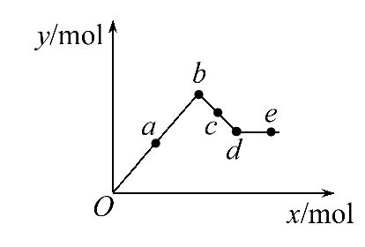
回答下列问题:
(1)a点反应的离子方程式为 。
(2)a～b时n[Al(OH)₃] n(BaSO₄)(填“>”“<”或“=”,下同)。
(3)c～d时溶液中n(Al) n(Ba²⁺)。
(4)b～d时n[Al(OH)₃] n(BaSO₄)。
(5)d～e时溶液中:Ba²⁺和OH⁻的物质的量能否相等?说明原因 _________ 。
【解析】(1)向Al₂(SO₄)₃溶液中滴加Ba(OH)₂溶液,开始阶段Al³⁺与OH⁻、S与Ba²⁺形成沉淀:2Al³⁺+3S+3Ba²⁺+6OH⁻2Al(OH)₃↓+3BaSO₄↓;(2)当Al₂(SO₄)₃与Ba(OH)₂的物质的量之比为1∶3时,所有离子恰好完全沉淀,沉淀的物质的量和质量均达到最大,此时对应的点为b点。在O～b范围内,BaSO₄的物质的量均比Al(OH)₃多;
(3)在b点后继续加入Ba(OH)₂,Al(OH)₃沉淀开始溶解:2Al(OH)₃+Ba(OH)₂Ba(AlO₂)₂+4H₂O,溶质是Ba(AlO₂)₂,则Al比Ba²⁺多;(4)至d点时Al(OH)₃完全溶解,那么在b～d范围内BaSO₄比Al(OH)₃多;(5)d～e时沉淀只有BaSO₄,溶质是Ba(AlO₂)₂和加入的Ba(OH)₂,所以n(Ba²⁺)可能等于n(OH⁻)。
答案:(1)2Al³⁺+3S+3Ba²⁺+6OH⁻2Al(OH)₃↓+3BaSO₄↓
(2)< (3)> (4)<
(5)能。d～e时沉淀只有BaSO₄,溶质是Ba(AlO₂)₂和加入的Ba(OH)₂,所以n(Ba²⁺)可能等于n(OH⁻)
12.(16分)(2015·清远模拟)中学常见单质A、B和甲、乙、丙三种化合物有如图所示的转换关系(部分产物未列出)。单质A常作为食品包装材料,甲是两性氧化物。
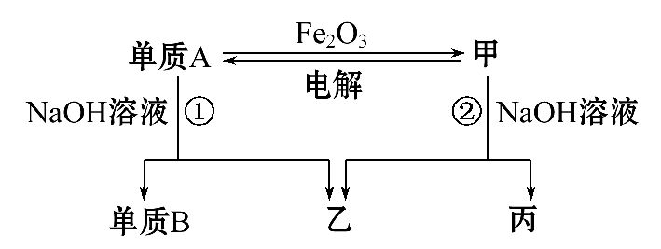
根据图示转化关系回答:
(1)写出下列物质的化学式:
单质A ,乙 。
(2)写出单质A与Fe₂O₃反应的化学方程式: ______________ ,
利用该反应的原理,可用于 _____________________________。
(3)用单质A做成的容器可以储存和运输浓硫酸的原因是 ___ 。
(4)写出反应①的离子方程式:__________________________ 。
(5)工业上冶炼下列物质通常不采用电解法的是 ____ _。
a.Na b.Mg c.Fe d.Ag
【解析】(1)根据图示可以得到A为金属Al,乙是金属Al与氢氧化钠溶液反应得到的化合物,故为NaAlO₂。
(2)单质A与Fe₂O₃发生的是铝热反应,故反应方程式为2Al+Fe₂O₃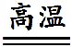Al₂O₃+2Fe,铝热反应的应用为焊接钢轨等。
(3)金属铝遇到浓硫酸在常温下可以发生钝化现象,故可以用金属铝容器储存和运输浓硫酸。
(5)冶炼活泼金属K、Ca、Na、Mg、Al,一般用电解熔融的氯化物(Al是电解熔融的Al₂O₃)制得;热还原法用于冶炼较不活泼的金属Zn、Fe、Sn、Pb、Cu,常用的还原剂有C、CO、H₂等;冶炼不活泼的金属Hg、Ag用加热分解氧化物的方法制得。故选c、d。
答案:(1)Al NaAlO₂
(2)2Al+Fe₂O₃Al₂O₃+2Fe 焊接钢轨等
(3)常温下,Al单质遇浓硫酸发生钝化
(4)2Al+2OH⁻+2H₂O2Al+3H₂↑ (5)c、d
13.(16分)(2015·韶关模拟)铝土矿的主要成分是Al₂O₃,还含有Fe₂O₃、SiO₂等杂质。
Ⅰ.从铝土矿中提取氧化铝的流程如下图所示:
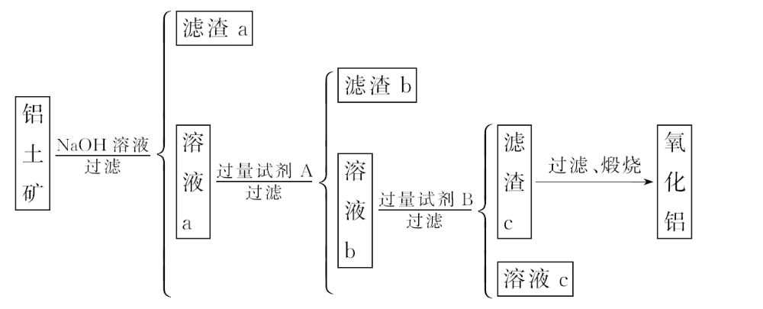
(1)试剂A是 。
(2)向溶液a中通入过量的CO₂,将得到的不溶物煅烧后也可得到Al₂O₃,该方案的缺点是 。
Ⅱ.电解熔融的氧化铝可制备金属铝:
(3)写出电解的化学方程式 _____________。
Ⅲ.新型陶瓷氮化铝可用以下两种方法制备:
(4)①氧化铝高温还原法:
Al₂O₃+ C+ N₂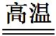 AlN+ CO(配平)
②氯化铝与氨气高温合成法:AlCl₃+NH₃AlN+3HCl
(5)方法②比方法①在生产上更具优势。下列说法中,正确的是 。
A.方法①中的Al₂O₃、C、N₂结构稳定,反应时破坏化学键需要消耗更多能量
B.方法①中的Al₂O₃和C容易残留在氮化铝中
C.两种方法中氮化铝均为还原产物
【解析】氧化铝、二氧化硅均能与氢氧化钠溶液反应生成偏铝酸钠和硅酸钠,氧化铁不反应,则滤渣a是氧化铁。要从偏铝酸钠和硅酸钠的混合溶液中得到氢氧化铝,则可以加入过量的盐酸生成氯化铝和硅酸沉淀,即滤渣b是硅酸,溶液b中含有氯化铝,通入足量的氨气即生成氢氧化铝沉淀,氢氧化铝分解得到氧化铝,则
(1)由以上分析可知试剂A是盐酸(硫酸或硝酸)。
(2)若向溶液a中通入过量的CO₂,则生成氢氧化铝和硅酸沉淀,不溶物煅烧后得到的氧化铝中将含有二氧化硅杂质。
(3)电解熔融的氧化铝生成铝和氧气,反应的化学方程式为
2Al₂O₃(熔融)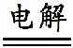4Al + 3O₂↑。
(4)根据方程式可知,在反应中碳元素的化合价从0价升高到+2价,失去2个电子。氮元素的化合价从0价降低到-3价,得到3个电子,则根据电子得失守恒和原子守恒可知配平后的化学方程式为Al₂O₃+3C+N₂2AlN +3CO。
(5)方法①和方法②相比较,需要较多能量,且生成的固体易残留在AlN中,反应①AlN是还原产物,反应②没有发生氧化还原反应。
答案:Ⅰ.(1)盐酸(硫酸或硝酸)
(2)Al₂O₃中含有SiO₂杂质
Ⅱ.(3)2Al₂O₃(熔融)4Al + 3O₂↑
Ⅲ.(4)1 3 1 2 3 (5)A、B
关闭Word文档返回原板块

